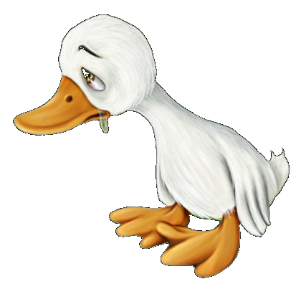
UPUTE ZA PISANJE LEKTIRE:
Hans Christian Andersen:
BAJKE
Pročitat ćemo više bajki H.C. Andersena. Prije zapisa o određenoj bajci, istakni naslov ( podcrtaj bojicom ili sl.)
NASLOV BAJKE:
RUŽNO PAČE
ILUSTRATOR:
RAZMIŠLJANJA PRIJE ČITANJA BAJKE :
(Zapiši u obliku kratkih odgovora na postavljena pitanja.)
Sigurno sa svojim prijateljima nekada razgovaraš o tuđem izgledu. Je li se kada dogodilo da si tvrdio/tvrdila da je netko lijep, a tvoji prijatelji su rekli da je ružan, ili obratno? Je li, po tvom mišljenju, važniji nečiji izgled ili je važnije imati dobro, plemenito srce?
Bajka Ružno pače govori o ljepoti. I ona će ti potvrditi da o ljepoti svatko ima svoje mišljenje.
RAZMIŠLJANJA NAKON ČITANJA BAJKE
Što te u bajci rastužilo, a što obradovalo? Kako su ti se svidjele ilustracije? Koja najviše?
GLAVNI LIK PRIČE:
OPIS GLAVNOG LIKA: ( Kako izgleda i kako se osjeća pače na početku i u većem dijelu bajke, a kako na kraju? Prepiši nekoliko rečenica o tome iz teksta. Nacrtaj ga kao ružno pače i kao labuda.)
SPOREDNI LIKOVI (OSTALI LIKOVI): (Nabroji samo neke, važnije, ne sve!)
VRIJEME DOGAĐANJA: (Pronađi u bajci i prepiši po jednu rečenicu iz koje se vidi da se opisana radnja događa u nabrojenim godišnjim dobima.)
LJETO:
JESEN:
ZIMA:
PROLJEĆE:

UPUTE ZA PISANJE LEKTIRE:
Hans Christian Andersen:
BAJKE
Pročitat ćemo više bajki H.C. Andersena. Prije zapisa o određenoj bajci, istakni naslov ( podcrtaj bojicom ili sl.)
NASLOV BAJKE:
RUŽNO PAČE
ILUSTRATOR:
RAZMIŠLJANJA PRIJE ČITANJA BAJKE :
(Zapiši u obliku kratkih odgovora na postavljena pitanja.)
Sigurno sa svojim prijateljima nekada razgovaraš o tuđem izgledu. Je li se kada dogodilo da si tvrdio/tvrdila da je netko lijep, a tvoji prijatelji su rekli da je ružan, ili obratno? Je li, po tvom mišljenju, važniji nečiji izgled ili je važnije imati dobro, plemenito srce?
Bajka Ružno pače govori o ljepoti. I ona će ti potvrditi da o ljepoti svatko ima svoje mišljenje.
RAZMIŠLJANJA NAKON ČITANJA BAJKE
Što te u bajci rastužilo, a što obradovalo? Kako su ti se svidjele ilustracije? Koja najviše?
GLAVNI LIK PRIČE:
OPIS GLAVNOG LIKA: ( Kako izgleda i kako se osjeća pače na početku i u većem dijelu bajke, a kako na kraju? Prepiši nekoliko rečenica o tome iz teksta. Nacrtaj ga kao ružno pače i kao labuda.)
SPOREDNI LIKOVI (OSTALI LIKOVI): (Nabroji samo neke, važnije, ne sve!)
VRIJEME DOGAĐANJA: (Pronađi u bajci i prepiši po jednu rečenicu iz koje se vidi da se opisana radnja događa u nabrojenim godišnjim dobima.)
LJETO:
JESEN:
ZIMA:
PROLJEĆE:

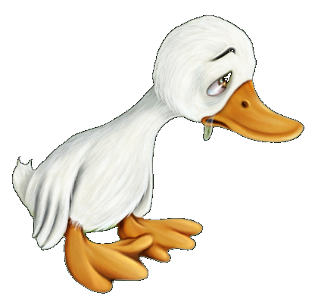
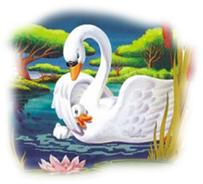

REDOSLIJED DOGAĐAJA:
(Pravilno poredaj nabrojene događaje.)
Sreća mladog labuda Hladna i teška zima
Jesen na jezeru Na vodi
U gnijezdu U siromašnoj bakičinoj kućici
Lov u močvari
NAJUZBUDLJIVIJI DOGAĐAJ: (Napiši u rečenici koji ti je događaj bio najuzbudljiviji. Nacrtaj taj događaj.)
POUKA PRIČE: (Pročitaj, razmisli i izaberi odgovore.)

Svojim prijateljima i znancima, bez obzira na to kako izgledaju:
a) želimo govoriti lijepe riječi,
b) moramo se rugati u svakoj prilici,
c) ne želimo se nikada rugati.

LIKOVNI ZADATAK: Prikaži bajku u nekoliko strip-sličica.

Završni sat lektire Ružno pače: 18. prosinca

Za vrijeme čitanja ove lektire naići ćeš na mnogo nepoznatih riječi. Pitaj roditelje što znači koja riječ. Tako ćeš obogatiti svoj rječnik. Neka objašnjenja su ovdje:

ljeto u jeku= pravo, vruće ljeto; ljeto u punom zamahu
vlasteosko imanje= posjed, zemlja koja pripada vlasteli, tj. plemićima
čestara= gusta, mlada niska šuma
preklapati=raspravljati o nečemu
pramaljeće=proljeće
guštik=gusta šikara, dio šume obrastao niskim grmljem
preobraziti=promijeniti
divane, zbore=govore
naćve=drvene posude
miri=miriše

REDOSLIJED DOGAĐAJA:
(Pravilno poredaj nabrojene događaje.)
Sreća mladog labuda Hladna i teška zima
Jesen na jezeru Na vodi
U gnijezdu U siromašnoj bakičinoj kućici
Lov u močvari
NAJUZBUDLJIVIJI DOGAĐAJ: (Napiši u rečenici koji ti je događaj bio najuzbudljiviji. Nacrtaj taj događaj.)
POUKA PRIČE: (Pročitaj, razmisli i izaberi odgovore.)

Svojim prijateljima i znancima, bez obzira na to kako izgledaju:
a) želimo govoriti lijepe riječi,
b) moramo se rugati u svakoj prilici,
c) ne želimo se nikada rugati.

LIKOVNI ZADATAK: Prikaži bajku u nekoliko strip-sličica.

Završni sat lektire Ružno pače: 18. prosinca

Za vrijeme čitanja ove lektire naići ćeš na mnogo nepoznatih riječi. Pitaj roditelje što znači koja riječ. Tako ćeš obogatiti svoj rječnik. Neka objašnjenja su ovdje:

ljeto u jeku= pravo, vruće ljeto; ljeto u punom zamahu
vlasteosko imanje= posjed, zemlja koja pripada vlasteli, tj. plemićima
čestara= gusta, mlada niska šuma
preklapati=raspravljati o nečemu
pramaljeće=proljeće
guštik=gusta šikara, dio šume obrastao niskim grmljem
preobraziti=promijeniti
divane, zbore=govore
naćve=drvene posude
miri=miriše



